Знания, спасающие жизни

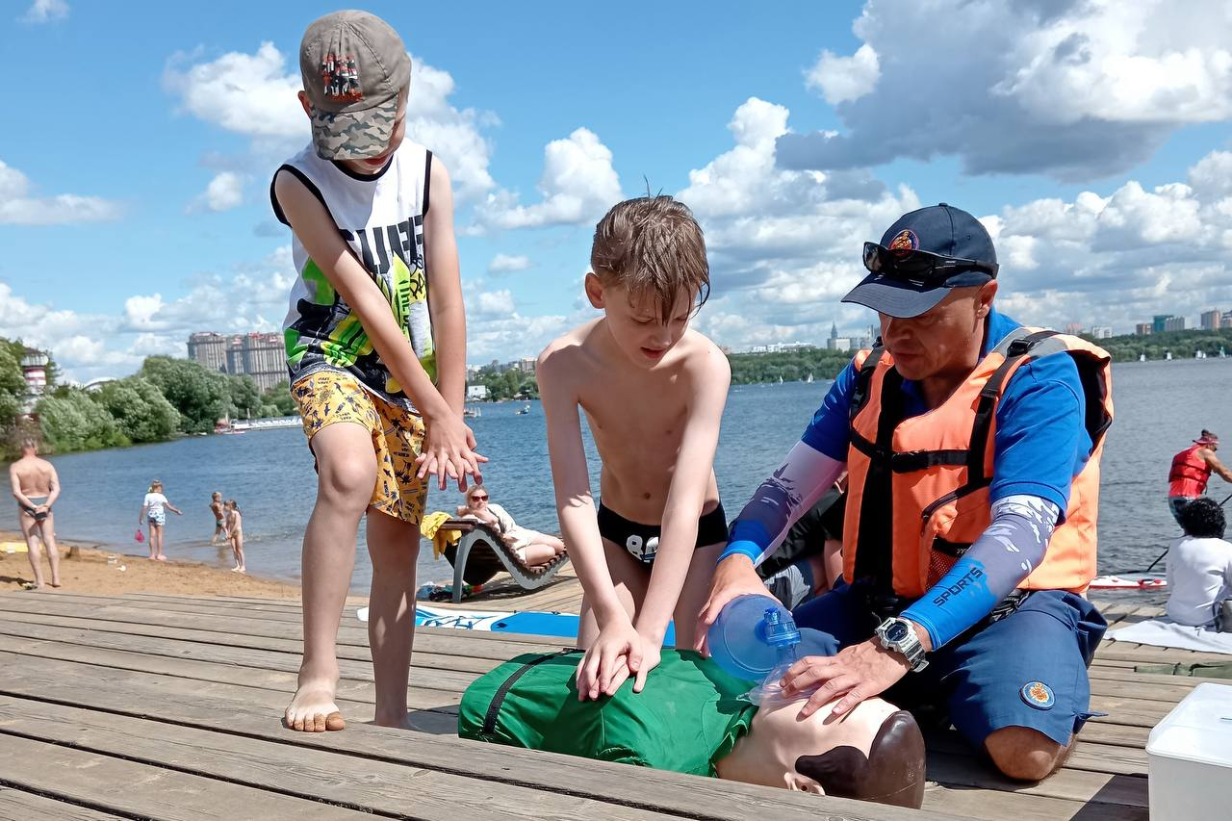

Хотя квалифицированную медицинскую помощь оказывают только специалисты, в критической ситуации жизнь пострадавшего часто зависит от тех, кто оказался рядом.

Чтобы поддержать таких неравнодушных людей, Международное движение Красного Креста и Красного Полумесяца в 2000 году учредило Всемирный день оказания первой помощи.

Этот праздник, отмечаемый во вторую субботу сентября, посвящен тем, кто готов действовать решительно и быстро, оказывая первую помощь даже без специальных средств, лекарств и медиков, тем самым спасая жизни.

Сотрудники Московской городской поисково-спасательной службы на водных объектах постоянно совершенствуют свои навыки, проходя курсы повышения квалификации и аттестацию, где особое внимание уделяется отработке приемов первой помощи.

Более того, специалисты отдела подготовки Службы и сами спасатели активно делятся знаниями:

- проводят занятия и мастер-классы для школьников, общественников, волонтёров и отдыхающих на пляжах

- в рамках профилактических мероприятий, выставок и фестивалей обучают основам первой помощи и сердечно-лёгочной реанимации на современных манекенах

Знание основ первой помощи – это не просто навык, а жизненная необходимость.

! В условиях мегаполиса или дикой природы эти знания могут спасти не только чужую жизнь, но и вашу собственную.